SCHISPRUNGSCHANZE
Schulbuchbeispiel mit Erweiterungen

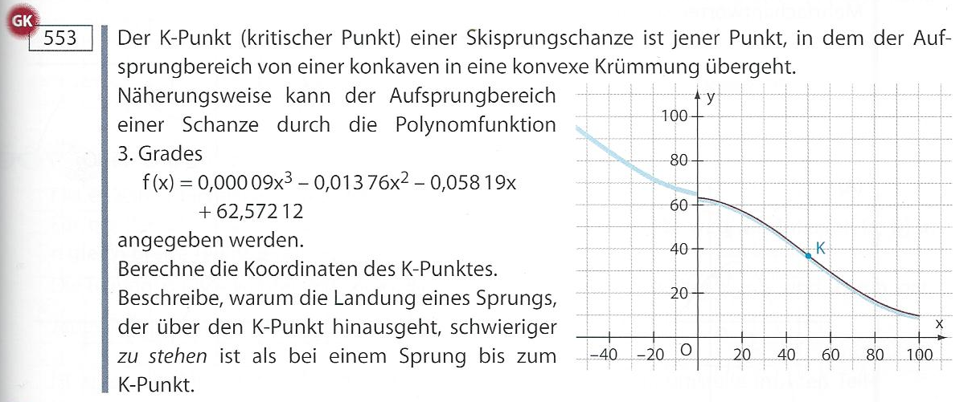
Bleier, Lindenberg, Lindner, Stepancik: Dimensionen. Mathematik 8. (S.251)

Das Beispiel ist eine konventionelle Kurvendiskussion in einem Anwendungskontext. Zunächst ist der K-Punkt als Wendepunkt zu identifizieren, die Rechenarbeit wäre prinzipiell auch mit P&B zu bewältigen, wird hier aber ans GeoGebra-CAS ausgelagert.
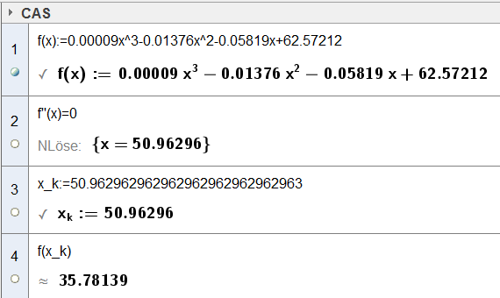
Man erhält den K-Punkt K ( 50,96 / 35,78 ).
Nach dem K-Punkt wird der Aufsprungbereich immer flacher, wodurch die Landung schwieriger wird.

Erweiterung:
Wie groß ist der Aufsprungwinkel im K-Punkt?
Der Hillsize-Punkt L ist als jener Punkt festgelegt, an dem der Aufsprungwinkel 32° beträgt.
Berechne die Koordinaten von L!
(Variante: Die Informationen über L könnte man auch durch Internet-Recherche ermitteln lassen.)
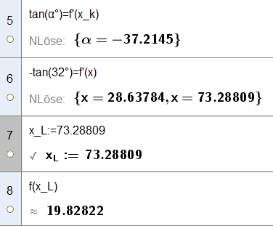
Im K-Punkt beträgt der Aufsprungwinkel 37,2°.
Der Hillsize-Punkt hat die Koordinaten L ( 73.29 / 19.83 ).
Bei dieser Aufgabenstellung wird das CAS als besserer Taschenrechner verwendet. Unbedingt erforderlich ist der CAS-Einsatz nicht.
Möglich wäre auch, die Bogenlänge der Kurve zu berechnen, um die Sprungweite zu erhalten. Allerdings modelliert die gegebene Funktion nur den Aufsprungbereich, nicht den sogenannten „Vorbau“ der Schanze, der für die Berechnung auch zu berücksichtigen wäre.
Für weitere technische Informationen zu Sprungschanzen siehe:
http://www.fis-ski.com/data/document/skisprungschanzen_bau-normen2008.pdf
Man beachte dazu auch die Ausführungen von Walter Wegscheider (im K[o]MMT-Kurs), basierend auf einer Vorlage von Helmut Heugl (ACDCA).

Umkehrung:
Aus der gegebenen Grafik soll eine Funktion zur Beschreibung des Aufsprungbereichs modelliert werden.
Es sind die Koeffizienten eines Polynoms 3.Grades zu ermitteln. Die Bearbeitung dieser Aufgabe ist ohne CAS nicht mehr sinnvoll.
Mit GeoGebra bieten sich 3 Möglichkeiten, an das Problem heranzugehen:
Variante 1: Ablesen von 4 Bedingungen und Ermittlung der Koeffizienten mit Hilfe eines Gleichungssystems
Variante 2: Ablesen mehrerer Punkte und Ermitteln eines Trend-Polynoms
Variante 3: Einfügen der Grafik ins Geometrie-Fenster. Nun können die für das Trend-Polynom benötigten Punkte direkt auf die Grafik gesetzt werden.
Zur Kontrolle wird bei den folgenden Ausführungen immer L berechnet, um mit dem ursprünglich gegebenen Polynom vergleichen zu können.

Variante 1:
Zunächst wird das Polynom allgemein definiert, dann setzt man den Wendepunkt bei ( 50 / 36 ) fest und nimmt für die restlichen Bedingungen Anfangs- und Endpunkt des in der Zeichnung dargestellten Graphen.
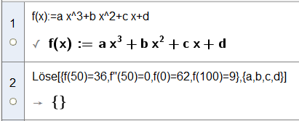
Überrascht stellt man fest, dass das CAS keine Lösung liefert.
Frage an die Schüler: Warum hat dieses Gleichungssystem keine Lösung?
Der Graph eines Polynoms 3.Grades ist punktsymmetrisch. Wenn man den Wendepunkt festlegt, müssen die Argumente im gleichen Abstand zueinanderpassen. Ändert man das Gleichungssystem in dieser Weise ab, erhält man eine einparametrige Lösung, da eine ganze Kurvenschar die Bedingungen erfüllt.
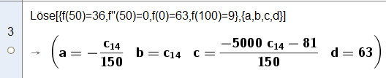
Eine eindeutige Lösung erhält man nur, wenn man einen anderen Punkt festlegt:
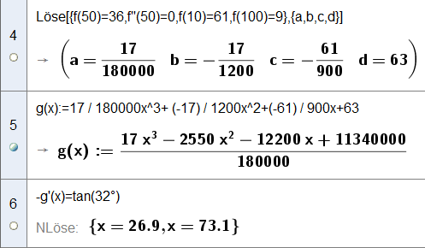
Die Lösung von #4 wird übernommen und zur Definition von g(x) abgeändert. (Achtung: nicht f(x) nennen! Nicht a usw. definieren! Damit würde die ursprüngliche Fefinition von f(x) gestört.)
Nun erhält man als x-Koordinate des Hillsize-Punkte 73,1, was ziemlich genau dem oben berechneten Wert (73.29) entspricht.
Achtung: Die gegebene Grafik ist ziemlich ungenau und passt nicht exakt zum ursprünglich angegebenen Polynom. Geringfügig andere Ablesungen können die Berechnung sehr ungenau oder das Beispiel sogar unlösbar machen (weil nie der geforderte Winkel erreicht wird).

Variante 2
Man liest mehrere Werte (jedenfalls mehr als 4) aus der Grafik ab und gibt diese (im Geometrie-Fenster) als Liste ein.
Der Befehl TrendPoly [ liste1, 3 ] liefert f(x). Die Berechnung von L zeigt wieder ein vergleichbares Ergebnis:
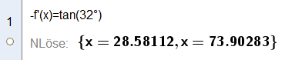

Variante 3
Die Grafik wird eingefügt, transparant gesetzt und an den Achsen ausgeichtet.
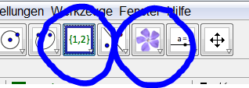

Rechtsklick auf das Bild öffnet ein Menü, um das Objekt zu fixieren. Nun können die Achsen mit der Maus gezogen werden, bis die Einheiten zur Deckung kommen. Dann kann man auch die absolute Position am Bildschirm fixieren.
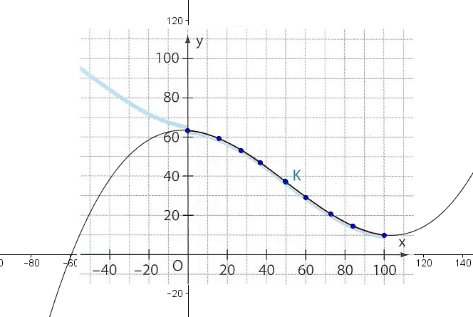
Nun setzt man eine beliebige Anzahl von Punkten auf den Graphen, markiert sie anschließend und wählt den Befehl Liste erzeugen.
Nun ergibt die analoge Vorgangsweise wie in Version 2 zunächst ein Trendpolynom 3. Grades (wird auch gleich in die Grafik gezeichnet) und dann den x-Wert des Hillsize-Punktes:
